Previsioni occupazionali in provincia di Salerno nel mese di Luglio 2023
In provincia di Salerno nel mese di luglio sono programmate circa 15.150 entrate e nel trimestre lug-sett23 29.680; nella regione Campania 46.200, e in Italia complessivamente 585.000. La provincia salernitana segnala nel mese di luglio una tendenza positiva di entrate, +22,9% rispetto a luglio 2022, e +14,4% prendendo a riferimento l’intero trimestre. Il settore dell’ Industria nel suo complesso programma 5.920 entrate nel mese di luglio con circa +40% rispetto a luglio 2022. Anche il settore dei Servizi è positivo come andamento; le imprese ricercano 9.230 lavoratori con un +14%, rispetto ad un anno fa. E’ il settore del Turismo ad offrire maggiori opportunità di occupazione, in particolare con i servizi di alloggio e ristorazione che ricercano 3.530 lavoratori nel mese e circa 6mila nel trimestre, in linea con la tendenza nazionale. Si riconferma la domanda delle imprese rivolta ai giovani pari al 32% degli ingressi. Ancora in crescita la difficoltà di reperimento, in 37 casi su 100 le imprese prevedono che sarà arduo trovare i profili desiderati, dato che a luglio 2022 era pari al 30%.

LE 10 PROVINCE CON PIU’ ENTRATE (in v.a.)
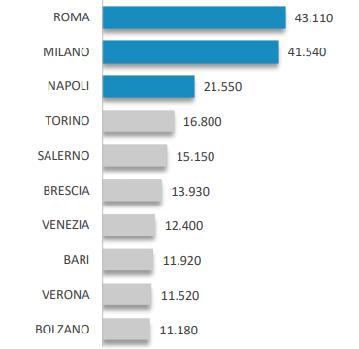

Fonte: Unioncamere - ANPAL Sistema Informativo Excelsior, 2023
Nel complesso nel mese di luglio:
- le entrate previste si concentreranno per il 61% nel settore dei servizi e per il 71% nelle imprese con meno di 50 dipendenti;
- nel 14% dei casi le entrate previste saranno stabili, ossia con un contratto a tempo indeterminato o di apprendistato, mentre nel 86% saranno a termine (a tempo determinato o altri contratti con durata predefinita);
- il 11% sarà destinato a dirigenti, specialisti e tecnici, quota inferiore alla media nazionale (14%);
- il 5% delle entrate previste sarà destinato a personale laureato;
- le tre figure professionali più richieste concentreranno il 38% delle entrate complessive previste.
E’ la sintesi di quanto emerge dall’analisi del sistema informativo Excelsior, realizzata da Unioncamere e ANPAL, che offre un monitoraggio delle previsioni occupazionali delle imprese private dell’industria e dei servizi con un orizzonte temporale anche trimestrale per fornire informazioni tempestive di supporto alle politiche attive del lavoro. Le informazioni presentate sono basate sui questionari compilati da circa 99.000 imprese nazionali. Le analisi si focalizzano sulle principali caratteristiche delle entrate programmate nel mese di luglio 2023, con uno sguardo sulle tendenze occupazionali per il periodo luglio-settembre 2023.
Clicca qui per consultare il Bollettino Statistico e per le Tavole Provinciali.
Per informazioni: Ufficio Statistica e Prezzi

